(中间件)通用网关方案




发布日期
控制级别 | 内部资料
制定部门
- 文档属性
属性 | 内容
用户名称： | 广东千玺餐饮管理有限公司
文档标题： | (中间件)通用网关方案
文档编号：
版本日期：
发布版本：
适用范围：
作者：
- 文档审批
审批人 | 职务 | 审批时间 | 审批意见 | 发文编号
- 模板修订历史
版本 | 生效时间 | 变更 | 作者 | 审核 | 批准
V1.0.0 | 2020-09-16 | 创建初稿 | 肖晓颖
V1.0.1 | 2020-09-17 | 设备运行依托云端，表结构设计 | 廖声豪

目 录

目录
1 项目背景 1
1.1 现阶段网关状况 1
2 项目信息化需求 2
3 系统设计 3
3.1 业务时序图 3
3
3.2 新规划拓扑架构 4
3.3 网关架构 5
3.4 协议之间转义 6
3.5 简单灵活配置，多配置源 7
3.6 调试模块 8
1. 接口调试 8
2. 故障定义 8
通信故障： 8
数据处理故障： 8
数据检验 8
3.7 日志 9
3.8 表结构 9

项目背景
为依托千玺集团信息化以及智能化，同时结合集团中央厨房等资源，构建(中间件)通用网关系统。支撑旧新餐饮机器设备的网关对接,减轻新老设备维护研发成本、缩短研发周期、减少业务的复杂度、提高系统的复用性和稳定性。让智能设备快速接入千玺集团餐饮业务。构建面向未来的智能餐饮生态系统，是当前项目的出发点。

现阶段网关状况

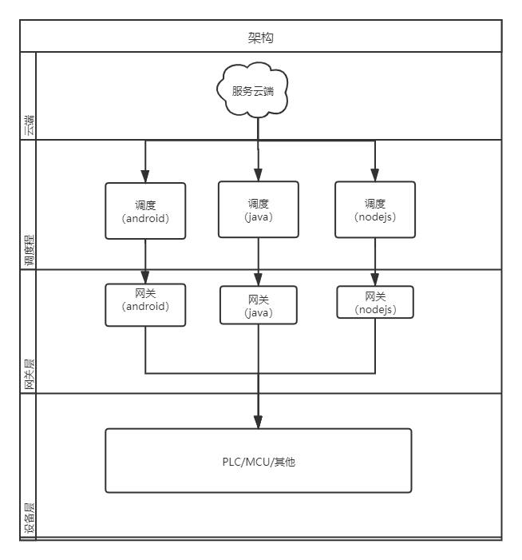
现阶段的是,一个设备对于一个网关,网关逻辑写在代码层中固定，设备迭代的或者调度迭代都需要网关进行改动。

项目信息化需求
- 网关标准化；
- 兼容新老设备网关；
- 开放统一接口配置；
- 支持多中协议转换；
- 承上启下支持调度系统；
- 支持现阶段和未来的各种业务需求；

系统设计

业务时序图
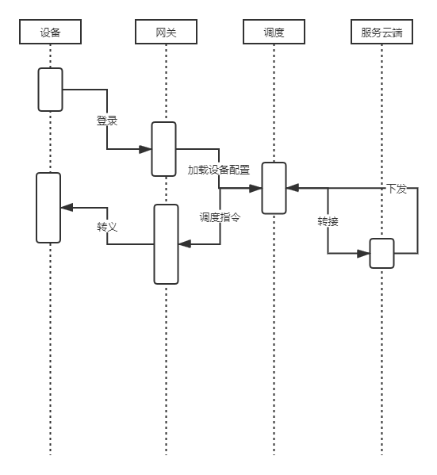

新规划拓扑架构
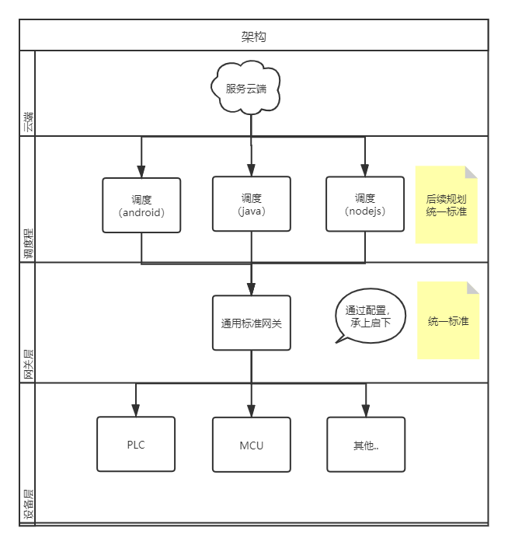
通过合理抽象，把网关层统一整合成一个通用模块。

网关架构
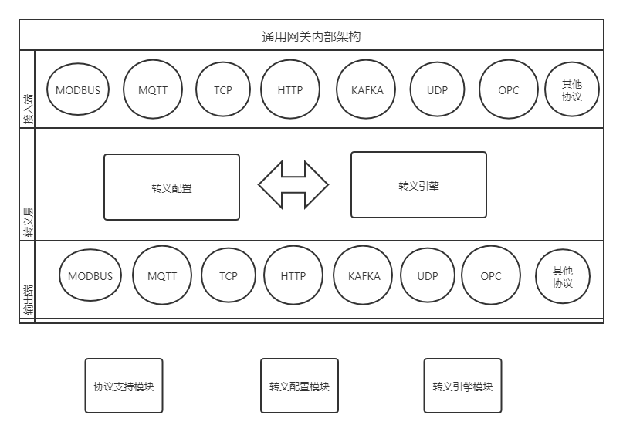

网关分为三个大模块：
- 协议支持模块
- 转义配置模块
- 转义引擎模块

协议之间转义
统筹输入输出，支持多协议接入/输出，抽象数据接口，通过泛类转换。支持多协议接入/输出，协议扩张

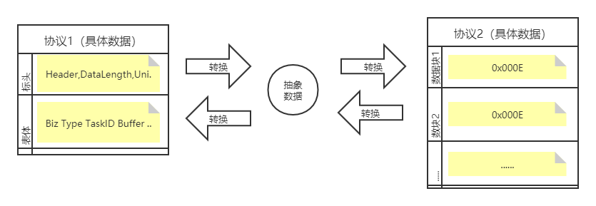
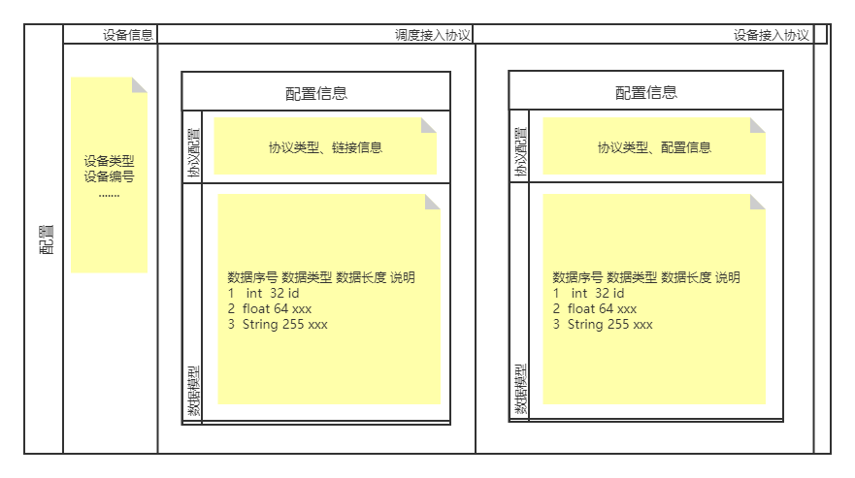

简单灵活配置，多配置源
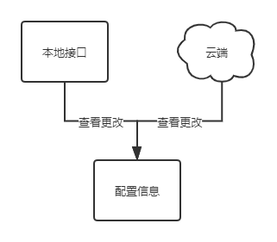
本地部署中可以根据现场更改。设备更新维护，可以从远程云端更改（保留待定，所有逻辑依托云端运行）。

调试模块

接口调试
协议连接
协议转换
数据校验
配置校验

故障定义

通信故障：
设备通信
调度通信

数据处理故障：

数据检验
溢出数据

日志
日志配置
日志文件长度
开启日志类型
日志类型
故障日志
配置日志
日常日志
调试日志

表结构
